第 19 届中国青少年机器人竞赛

VEX 机器人工程挑战赛主题与规则

1 VEX 机器人工程挑战赛简介

VEX 机器人工程挑战赛是一项引进的青少年国际机器人比赛项目。其活动对象为中小

学生，要求参加比赛的代表队自行设计、制作机器人并进行编程。参赛的机器人既能自动程

序控制，又能通过遥控器控制，并可以在特定的竞赛场地上，按照规则的要求进行比赛活动。

在中国青少年机器人竞赛中设置 VEX 机器人工程挑战赛的目的是激发我国青少年对机

器人技术的兴趣，为国际 VEX 机器人工程挑战赛选拔参赛队。

- 竞赛主题

本届 VEX 挑战赛的主题为“反败为胜”。

“反败为胜”是一个令人兴奋和充满活力的比赛。每场比赛包含两种不同类型控制方

式——手动和自动控制。比赛的特点是两支参赛队组成联队，每支参赛队各派出一台机器人，

在赛场上完成各种任务（使圆帽在比赛场地或立柱上，用机器人或小球击打来拨动小旗，机

器人停泊在联队泊位或中央泊位）获取尽可能高的得分。

参加“反败为胜”比赛，参赛队要开发许多新技能来应对各种面临的挑战和障碍。有

些问题需要个人来解决，还有些问题要通过与队友及指导教师的交流来处理。参赛队员要一

起构建自己的机器人参加多次比赛，与自己的队友、家人和朋友分享取得的成绩。经过比赛，

学生们不仅可以完成自己的比赛机器人，也提升了对科技和利用科技来积极影响周围世界的

认识。此外，他们还可提高素质，如研究、规划、集思广益、合作、团队精神、领导能力等。

在每场比赛中，各由两支参赛队组成的两个联队（红队和蓝队）上场竞技，获取比对方联队更高的得分。每场比赛的时间是 120 秒。

- 比赛场地与环境

3.1 场地的构成

图 1 是比赛场地的俯视图。

3600mm×3600mm 的比赛场地四周有高约 282mm、厚 25～35mm 的金属和亚克力板围栏。

围栏内的场地表面由发泡塑料块拼接而成，底色为灰色。有四块 600mm×600mm 的方形区

域，红色和蓝色各两块，是两个联队的机器人启动区。

- 2 表示出场地上几个主要的功能区。每支联队各有一个联队站位，是比赛时队员站立的位置；四个启动区（红、蓝各二）是比赛开始前放置机器人的地方；场地南面用白色胶带线和围栏划定了一块伸展区，机器人在此区域中可以在垂直方向伸展；纵贯场地中央的白色胶带双线是在自动时段隔开双方机器人的自动线。场地中央有两个联队泊位（红、蓝各一）和一个中央泊位。

1
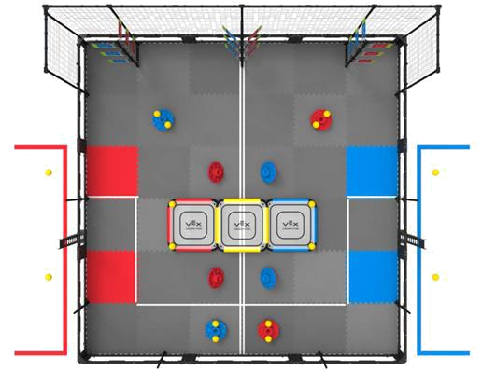

图 1 比赛场地的俯视
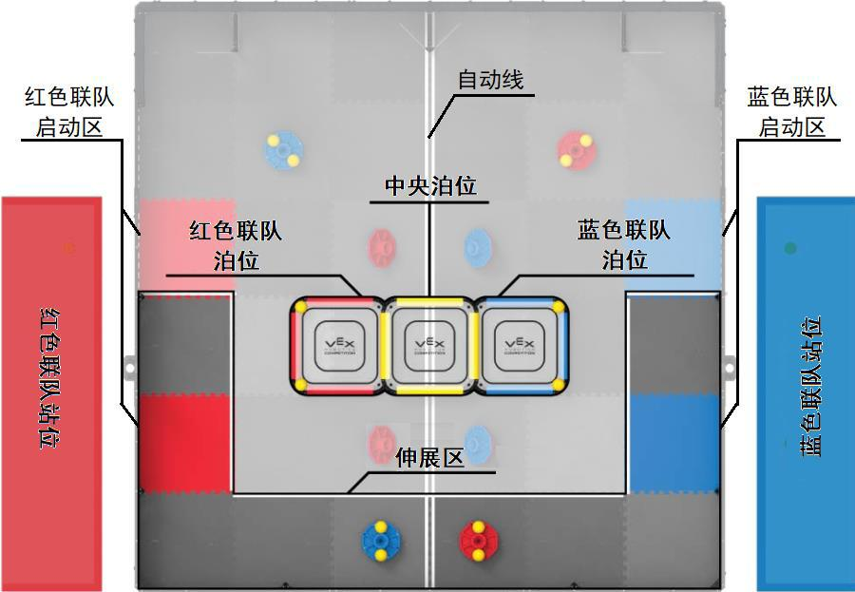

图 2 场地的功能区

3.2 得分物品及场地要素

赛场上的得分物品是 8 个圆帽和 9 面小旗。2 个圆帽的蓝面向上，2 个圆帽的红面向上，

- 4 个圆帽均处于得低分的状态；另有 4 个圆帽被其下方的小球斜架在场地上，处于不得分状态，如图 3 所示。3 根支柱上的 9 面小旗排成 3 排，最下面的 3 面小旗是低旗，中间和最上面的两排小旗是高旗。小旗是可以绕着支柱拨动的，每个小旗有红、蓝两个旗面。左边的

3 面小旗的蓝色旗面向前；右边的 3 面小旗的红色旗面向前；中间的 3 面小旗处于未拨动位

置，如图 4 所示。

得分物品在场上的典型位置如图 3、4 所示。比赛开始前，按 6.5.2.1 抽取比赛方案后，

得分物品在场上的分布可能与图 3 完全不同。

本届比赛的得分物品不是联队专属的。得分物品的得分属于与得分区同颜色的联队，与

哪个联队使其得分无关。

图 3 还表示出场上有比赛中要用到的 20 个小球。4 个小球在泊位上；8 个小球在圆帽

2

上；4 个小球在圆帽下；4 个小球作为预装，每个联队 2 个。比赛中，小球本身并不得分，

它只是场地要素。

场地中央有两个联队泊位（红、蓝各一）和一个中央泊位，供停泊机器人之用。
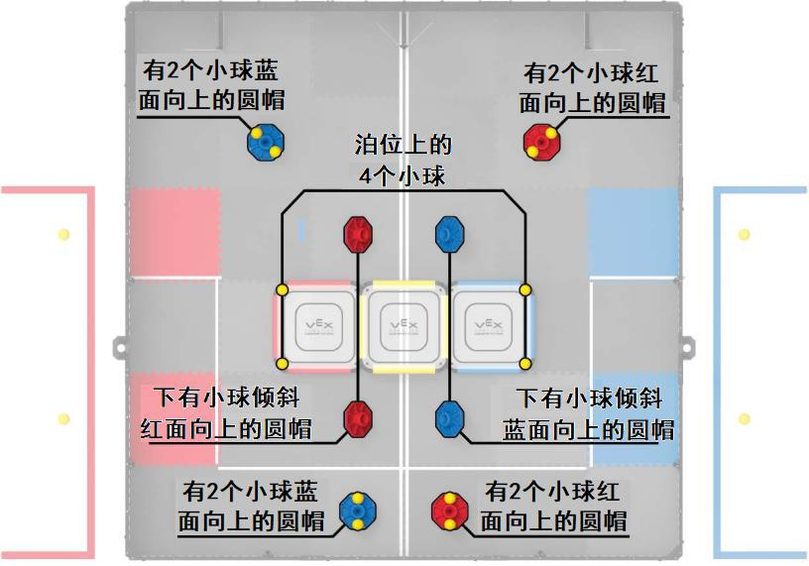

图 3 场地顶视，小球和圆帽的位置
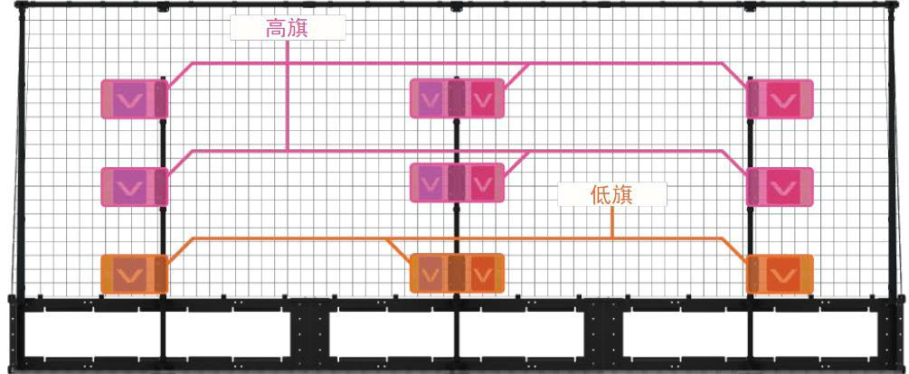

图 4 场地正视，低旗和高旗

为了防止被机器人抛射的小球出场，在小旗后面的围栏上架设了护网。在另三面围栏上分布着 6 根立柱，机器人可以把圆帽戴到立柱上获得高分。

3.3 赛场环境

机器人比赛场地环境为低照度、无磁场干扰，但由于一般赛场环境的不确定因素较多，

例如，拼接块不平整；边框上有裂缝；光照条件有变化；等等。参赛队在设计机器人时应考

虑各种应对措施。

比赛场地尺寸的允许误差是±25mm，对此，参赛队设计机器人时必须充分考虑。

- 名词解释

联队启动区—彩色场地拼接块，红色或蓝色，指定的比赛开始时机器人的位置。

联队站位—在比赛中，供参赛队员站立的指定区域。

伸展区—以白色胶带线外沿和围栏墙板内边缘划定的发泡拼接块表面的区域。机器人

在此区域中与发泡拼接块或白线接触时可以在垂直方向伸展。关于机器人的伸展，详见规则6.5.3.3。

3

自动线—从泊位下方横穿场地中央的一对胶带线。根据6.5.3.6，在自动时段，机器人

不得接触此线对手联队一侧发泡场地拼接块。

场地要素—发泡塑料场地拼接块、围栏、白色胶带、护网、小球、泊位、立柱、小旗

支架及所有支撑结构。

小球—一种黄色塑料球状物体，直径76mm，重55g。小球可用于击打小旗。

护网—高约1500mm的尼龙编织网状结构，跨小旗处的围栏的整个一侧，网孔宽约

50.8mm见方，总高约1488.4mm。

立柱—装在场地围栏上的6根垂直PVC管之一，直径约为21.5mm。圆帽可在立柱上得

分。

- 4根立柱（距小旗较远）高约508.0mm。

- 2根立柱（距小旗较近）高约812.8mm。

泊位—PVC和聚碳酸脂制成的三个抬高的表面之一，约606.4mm长、551.2mm宽，可用

于机器人停泊。比赛结束时机器人可以停泊在这里得分。

- 联队泊位用红色或蓝色PVC部件表示，只能用于与泊位同色联队的机器人停泊。

- 中央泊位用黄色PVC部件表示，可用于任何联队的机器人停泊。

注：中央泊位侧面的结构不算是泊位的一部分，不得用于中央停泊，见图5和 6.5.3.18。
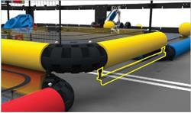

图5 中央泊位侧面加亮的聚碳酸酯结构用于防止小球进入，不用于停泊

得分物品—圆帽和小旗的统称。

圆帽—一种八边形、盘状塑料件，内切圆直径约为234.95mm，外接圆直径约为

246.38mm，总高度约为116.8mm，重量约为335g。圆帽一面为红色，另一面为蓝色，中央

有帽顶。

帽顶—圆帽两侧的圆柱状凸起，直径约为96.5mm，从圆帽宽板算起的高度约44.5mm。

帽顶一红一蓝，如图6所示。用于低戴帽得分和高戴帽得分。
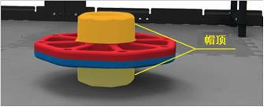

图6 加亮表示的帽顶

4

小旗—由红色旗面、蓝色旗面和中枢组成的可绕轴旋转的塑料部件。每个矩形旗面宽

251.5mm、高152.4mm。小旗升高于地面。每个小旗上的中枢有一个指针，该指针与止动器

联用可以确定小旗是否被拨动。

- 低旗的最上沿距场地拼接块表面约464.8mm。低旗的上沿可以粗略地作为判断机器人是否低于457mm的标尺。

- 高旗有两排：一排的最上沿距场地拼接块表面约822.9mm，另一排的最上沿距场地拼接块表面约1176.0mm。

止动器—这是小旗中枢上的一个凸出特征，它与小旗指针结合使用以确定小旗是否被拨动，如图7所示。
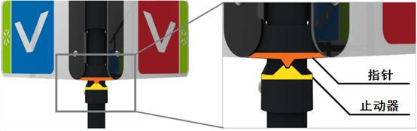

图7 加亮表示的止动器和小旗指针特写

比赛物品—物品及可由机器人操作的部分场地要素（如小球）的统称。

机器人—比赛开始前，参赛队放在场上的已通过检查的任何东西。

参赛队—参赛队是指报名参加本届 VEX 机器人工程挑战赛的每支参赛队；每个参赛

队须携带两台机器人自行组成联队，我省不实行随机选配联队制。

联队—我省VEX竞赛不施行随机选配联队制。参赛队须携带两台机器人自行组成联队。

联队选配—我省VEX竞赛不实行复赛联队选配。

操作手（上场队员）—在比赛中负责操作和控制机器人的学生队员。比赛期间，每个

参赛队仅允许有4名操作手在场地上。同一名学生不得为多支参赛队充当操作手。比赛中的

任何时刻，只有操作手可以接触控制器，按6.5.3.10与机器人互动。

教练员—竞赛期间被指定为参赛队指导者的一名学生或教师，教师不得进入比赛场地。

学生—在任何中小学校注册就读接受教育的人。

比赛—每场比赛包括自动比赛时段和操作手控制时段，总时间是120秒。

自动比赛时段—自动比赛时段固定时间为 15 秒。在此时段内，机器人运行只能受控于

传感器的输入和预先写入机器人控制器的命令，不允许人对机器人的干预或相互沟

5

通，在这个时段结束前，机器人必须停止一切运动。

操作手控制时段—这是一个固定时间为105秒的时段。在此时段内，操作手通过遥控器控

制机器人的运行。

初赛—各参赛队在复赛前采用单循环的方式所进行的比赛。初赛的目的是为参赛队排序

以取得复赛的参赛资格。

复赛—经过小组赛排序后出线的队伍进行交叉淘汰，进而决出冠、亚、季军。

影响比赛—导致一场比赛胜、负方改变的情况。

禁赛—对违反规则的参赛队给予的处罚。在一场比赛中被取消比赛资格的参赛队不能

再操作其机器人，控制器应放在地上。

取消比赛资格—对违反规则的参赛队给予的处罚。在初赛某一场中被取消比赛资格的

参赛队，该场WP、AP和SP均为零。在复赛中，某参赛队被取消比赛资格，整个联队就被取

消比赛资格，输掉该场比赛。在裁判长的酌定下，反复犯规和被取消比赛资格的某一参赛队

可能被禁止参加所有后续场次的比赛。

预装—每台机器人1个小球，比赛开始前必须放在场地上。合法预装应满足以下条件：

- 小球与一台机器人接触；

- 小球完全在场地围栏内。
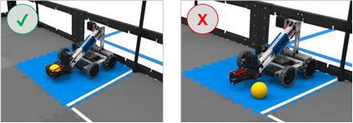

图8 合法的预装 图9 不合法的预装

圆帽得分—圆帽的两种状态之一：

低分—圆帽的一种状态。如果圆帽的帽顶与发泡场地拼接块、白色胶带线或泊

位接触且不接触与得分圆帽同色联队的机器人，该圆帽得低分。低分圆帽的得

分给予与圆帽向上一面同色的联队，这时，另一面的帽顶与发泡场地拼接块、

白色胶带线或泊位接触。

注：如果帽顶与发泡场地拼接块和中央泊位均接触，其得分与只接触发泡场地拼接块一样。
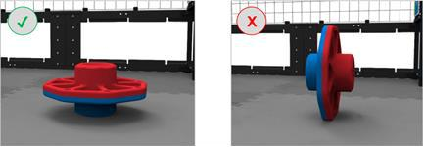

图10 红队低分圆帽 图11 不得分的圆帽

6

高分—圆帽的一种状态。如果圆帽的帽顶与一根立柱接触，不接触其它场地要

素，且不接触与得分圆帽同色联队的机器人，该圆帽得高分。高分圆帽的得分

给予与圆帽向上一面同色的联队，这时，另一面的帽顶与立柱接触。
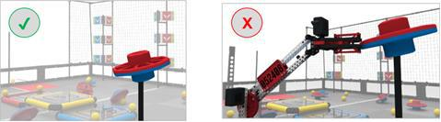

图12 红队高分圆帽 图13 不得分的圆帽

拨旗得分—小旗的一种状态。如果小旗的指针没有包含在止动器中，且小旗没有接触

与得分小旗同色联队的机器人，小旗就是被拨动了。被拨动后，如果指针位于止动器左侧，

红色联队得分；如果指针位于止动器右侧，蓝色联队得分。
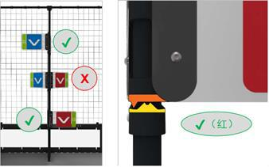

图14（左） 小旗的三种状态。最高小旗，蓝队得分；中间小旗，两队均不得分；最低小旗，红队得分

图15（右） 止动器和小旗指针的特写，小旗已被拨成红色联队得分

停泊—以下两种机器人状态之一。

联队停泊—机器人的一种状态。联队停泊的机器人必须

- 与它的联队泊位接触；

- 不与发泡场地拼接块或白色胶带线接触。

中央停泊—机器人的一种状态。中央停泊的机器人必须

- 与中央泊位接触；

- 不与联队泊位接触；

- 不与发泡场地拼接块或白色胶带线接触。
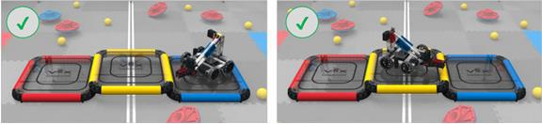

图16 联队停泊的机器人 图17 中央停泊的机器人

7

自动时段奖励—给予自动比赛时段结束时戴帽、拨旗和联队停泊得分最多联队的奖励。

拥有—比赛中，物品的一种状态。如果一台机器人携带、持有或包围了圆帽和/或小球

就是拥有了它。对拥有的限制详见规则6.5.3.14。

围困—机器人的一种状态。如果机器人被对方的机器人限制在场上的狭小区域（约一

个发泡拼接块或更小），没有逃脱的通路，就是受到围困。围困可以是直接的（例如，把对

方钉死在围栏）或间接的（例如，防止机器人从场地一角逃脱）。

囤积—一种机器人状态。如果一台机器人主动阻止对方机器人接近2个以上位于场地任

何一角（约一个发泡场地拼接块大小的地方）的圆帽和/或小球物品，它就是在囤积。

纠缠—一种机器人状态。如果一台机器人抓住、钩住或附着了对方机器人或场地要素，

就是纠缠。

- 机器人

本节提供设计和构建机器人的原则和要求。参加VEX机器人竞赛的机器人是由报名的VEX参赛队设计和构建的遥控和自动小车，它们在“反败为胜”比赛中可以完成特定的任务。参赛前，所有机器人必须通过检查。请参照附录A“机器人检查指南”及“检查表”。参加VEX挑战赛的机器人只允许使用为构建机器人而专门设计的VEX EDR零部件，如主控制器、接收器、VEX手动控制器及配套的VEX器材。供设计和构建机器人所用的电气元件和结构部件必须来自组委会认可的正规渠道。参赛报名结束后，不符合此要求的参赛队会被取消参赛资格。参赛过程中，凡是组委会不能认定来源的器材，参赛队有义务向组委会提供采购合同、发票等文件，证明所用的器材来自正规渠道。组委会有权对非正规渠道的器材做出相应的处理。

5.1 每支参赛队只允许使用一台机器人参加VEX机器人竞赛。该机器人既可以执行手动遥控

操作，又可以自行按程序运行。在联队中，每支参赛队使用各自的机器人。虽然参赛队可以

在大赛期间修改这台机器人，但不能更换底盘、电源和控制系统。

5.2 参赛的机器人必须通过全面检查，以确保符合相关规定。检查在参赛队检录进场时进行。

参赛队应对不符合规定的地方进行改进，直至通过检查方可参赛。

5.3 机器人（不包括手动控制器）外形最大初始尺寸不能超过长 457mm、宽 457mm、高

457mm。

5.4 机器人的通/断开关必须在无需移动或抬起机器人的情况下可以触及。机器人微控制器的

指示灯也应可见，以便竞赛工作人员诊断机器人的问题。

5.5 每台机器人只允许使用一个 VEX 主控器和两个 VEX RF 接收器（操作手控制时段中，

对一台机器人可以使用两个 VEX 手动控制器，不允许用光、声控制机器人）。在使用基于

ARM® Cortex®的 VEX 控制器且不使用 VRC 气动系统的情况下，最多可以使用 12 个电机

或伺服电机（类型不限，任意组合）；参赛队也可以使用一个 VRC 气动系统，但这时最多

只能使用 10 个电机或伺服电机（类型不限，任意组合）。在使用 V5 机器人大脑且不使用

8

VRC 气动系统的情况下，最多可以使用 8 个智慧电机（类型不限，任意组合）；参赛队也可

以使用一个 VRC 气动系统，但这时最多只能使用 6 个智慧电机。其它器件如 VEX 传感器

以及其它结构件等，使用数量不限。比赛中，任何机器人的器件都要保证连接在机器人上，而且安装的位置不能影响其它机器人的正常工作。任何合法的 VEX EDR 零部件均可使用。 5.6 不得对电机、延长线、传感器、控制器、电池及 VEX 机器人设计系统的任何其它电子元件进行任何形式的改动。在 5.2 规定的全面检查中，如发现参赛队对器材有任何形式的改动，必须在赛前恢复被改动的器材，再次检查如获通过方可参加比赛。对 VEX 限位和缓冲开关允许做内部或外部、机械或电气的改动。VEX 电气零件的外部导线可用焊接、缠绕、电工胶带、热缩管修复，以保证其功能和长度不变。修理中所用的导线应与 VEX 导线相同。 5.7 参赛机器人如果不用 VEX 功率扩展器，只能使用一个 VEX 7.2V 机器人电池包和一个 9V 备份电池。使用了 VEX 扩展器的机器人可以加用一个任何类型的 VEX7.2V 机器人电池。

- 机器人上不能使用额外的电池（没有接上的额外电池也不允许）。

- 机器人上最多只能用一个功率扩展器。

- 为保证可靠的 VEXnet 无线通讯，要求所有参赛队都必须用 VEXnet 备份电池盒（276-2243）将一只可用的 9V 备份电池连接到 VEXnet 系统上。

- 在上述数量限制下，任何 VEX 7.2V 电池包都是合法的。

5.8 参赛队必须把机器人带到竞赛区（包括准备区和比赛区）参赛，使用 VEX 气动系统的

参赛队必须保证自己机器人气路的密封性，充气压力不得超过 0.68MPa，不得使用噪音大的

气泵、压缩机，在一台机器人上最多只能使用 2 个正规的 VEX 储气罐。进入比赛区前充气

后，不得在比赛区以任何方式对机器人充气和更换储气罐。

5.9 机器人必须有一个装置，用以在整个比赛中安全地固定VEX机器人标识旗，且不得引起

纠缠。

5.10 不允许使用有可能损坏竞赛场地、损害和干扰其它参赛队机器人、在竞赛中可能造成

不必要纠缠和危险的元件。

5.11 任何时候，如果机器人的运行或参赛队的动作被认为不安全或已经损坏了场地要素或比

赛物品，裁判可决定对违规参赛队禁赛或取消参赛资格。该机器人再次进入场地前将被重新

检查。

5.12 参赛的机器人必须使用 VEXnet 系统进行通信。

5.13 机器人的设计必须保证在赛后断电的情况下能方便地将比赛物品从夹持装置中取出。

5.14 机器人的设计要充分考虑到本届比赛的高度对抗性，可能发生的机器人相互接触、碰

撞、翻倒、跌落等情况。

5.15 比赛中不使用赛场控制器。

5.16 在不影响正常比赛的基础上，机器人可进行个性化的创意装饰，以增强其表现力和容

易被别人识别。

9

- 比赛

6.1 参赛队

6.1.1 每支参赛队可以由 4 名学生和 1 名教练员（教师或学生）组成。学生必须是 2018 年 6

月前仍然在校的学生。

6.1.2 参赛队员应以积极的心态面对和自主地处理在比赛中遇到的所有问题，自尊、自重，

友善地对待和尊重队友、对手、志愿者、裁判员和所有为比赛付出辛劳的人，努力把自己培

养成为有健全人格和健康心理的人。

1 |  |  | 2 |  |  |  | 3 |  |  |  | 4 |  |  |  | 5 |  |  |  | 6
#01 |  | #08 |  | #02 |  | #09 |  | #03 | #10 |  |  | #04 | #11 |  |  | #05 |  | #12 |  | #06 | #13
#15 |  | #22 |  | #16 |  | #23 |  | #17 | #24 |  |  | #18 | #25 |  |  | #19 |  | #26 |  | #20 | #27
 | 7 |  |  |  | 8 |  |  |  | 9 |  |  |  | 10 |  |  |  | 11 |  |  |  | 12
#07 |  | #14 |  | #08 |  | #15 |  | #09 | #16 |  |  | #10 | #17 |  |  | #11 |  | #18 |  | #12 | #19
#21 |  | #01 |  | #22 |  | #02 |  | #23 | #03 |  |  | #24 | #04 |  |  | #25 |  | #05 |  | #26 | #06
 | 13 |  |  |  | 14 |  |  |  | 15 |  |  |  | 16 |  |  |  | 17 |  |  |  | 18
#13 |  | #20 |  | #14 |  | #21 |  | #15 | #22 |  |  | #16 | #23 |  |  | #17 |  | #24 |  | #18 | #25
#27 |  | #07 |  | #01 |  | #08 |  | #02 | #09 |  |  | #03 | #10 |  |  | #04 |  | #11 |  | #05 | #12
 | 19 |  |  |  | 20 |  |  |  | 21 |  |  |  | 22 |  |  |  | 23 |  |  |  | 24
#19 |  | #26 |  | #20 |  | #27 |  | #21 | #01 |  |  | #22 | #02 |  |  | #23 |  | #03 |  | #24 | #04
#06 |  | #13 |  | #07 |  | #14 |  | #08 | #15 |  |  | #09 | #16 |  |  | #10 |  | #17 |  | #11 | #18
 | 25 |  |  |  | 26 |  |  |  | 27 |  |  |  | 28 |  |  |  | 29 |  |  |  | 30
#25 |  | #05 |  | #26 |  | #06 |  | #27 | #07 |  |  | #01 | #13 |  |  | #02 |  | #14 |  | #03 | #15
#12 |  | #19 |  | #13 |  | #20 |  | #14 | #21 |  |  | #07 | #20 |  |  | #08 |  | #21 |  | #09 | #22
 | 31 |  |  |  | 32 |  |  |  | 33 |  |  |  | 34 |  |  |  | 35 |  |  |  | 36
#04 |  | #16 |  | 05 |  | #17 |  | #06 | #18 |  |  | #07 | #19 |  |  | #08 |  | #20 |  | #09 | #21
#10 |  | #23 |  | #11 |  | #24 |  | #12 | #25 |  |  | #13 | #26 |  |  | #14 |  | #27 |  | #15 | #01
 | 37 |  |  |  | 38 |  |  |  | 39 |  |  |  | 40 |  |  |  | 41 |  |  |  | 42
#10 |  | #22 |  | #11 |  | #23 |  | #12 | #24 |  |  | #13 | #25 |  |  | #14 |  | #26 |  | #15 | #27
#16 |  | #02 |  | #17 |  | #03 |  | #18 | #04 |  |  | #19 | #05 |  |  | #20 |  | #06 |  | #21 | #07
 | 43 |  |  |  | 44 |  |  |  | 45 |  |  |  | 46 |  |  | 47 |  |  |  |  | 48
#16 |  | #01 |  | #17 |  | #02 |  | #18 | #03 |  |  | #19 | #04 |  |  | #20 |  | #05 |  | #21 | #06
#22 |  | #08 |  | #23 |  | #09 |  | #24 | #10 |  |  | #25 | #11 |  |  | #26 |  | #12 |  | #27 | #13
 | 49 |  |  |  | 50 |  |  |  | 51 |  |  |  | 52 |  |  |  | 53 |  |  |  | 54
#22 |  | #07 |  | #23 |  | #08 |  | #24 | #09 |  |  | #25 | #10 |  |  | #26 |  | #11 |  | #27 | #12
#01 |  | #14 |  | #02 |  | #15 |  | #03 | #16 |  |  | #04 | #17 |  |  | #05 |  | #18 |  | #06 | #19

图 18 初赛对阵图示例

6.2 赛制

6.2.1 VEX 机器人工程挑战赛将按小学、初中、高中三个组别分别进行初赛和复赛，决出冠

军、亚军和季军。

6.2.2 初赛时，以电子抽签方式确定各参赛队的编号，随机地组建联队。组委会保证每个参

赛队参加相同场次（4 场以上）的比赛，以减少初赛后参赛队排序的偶然性。初赛对阵图将

在参赛队报到后公布。图 18 给出了一个对阵图的示例，它表示了 27 支参赛队、每队参加 8

场比赛的联队组成及对阵。图中每个方框中列出了组成联队的参赛队的编号，两个对阵联队

方框之间的编号为比赛场次号。

10

6.2.3 初赛结束后对所有参赛队进行排序。前 16 名将参加复赛。

6.2.4 参加复赛的参赛队用联队选配的方式组成联队，复赛的对阵图如图 19 所示。半决赛的

获胜队为本届比赛的冠军；失利队为亚军；1/4 决赛的两支失利队将对阵决出季军。
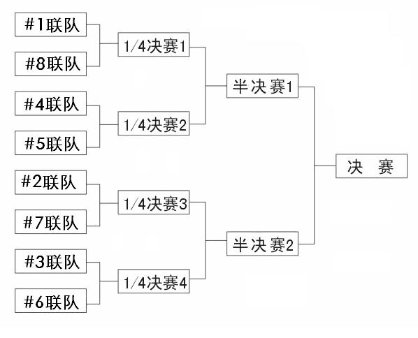

图 19 复赛对阵图

6.2.5 竞赛组委会根据实际参赛队的数量可能对赛制进行调整（例如但不限于复赛采用三局

二胜制）。

6.3 参赛队排名

6.3.1 初赛的主要目的是给参赛队排序。排序的主要依据是各场初赛中参赛队得到的总获胜

分 WP、总自动分 AP 和总实力分 SP。
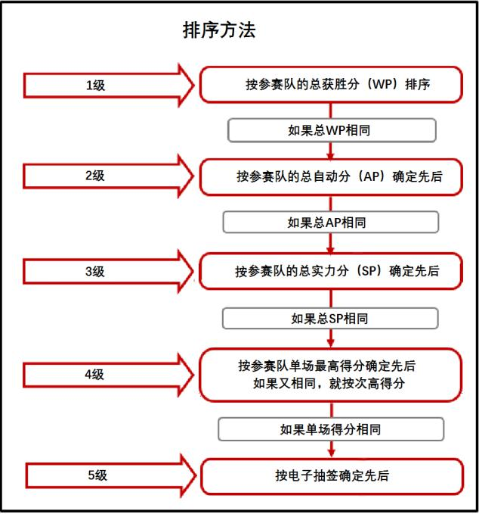

图 20 排序方法

6.3.2 总获胜分 WP 是参赛队排序的首要依据。在一场初赛中，获胜方的获胜分为 2；平局

时双方的获胜分各为 1；失利方或因参赛队在比赛中违规被取消该场比赛资格者，获胜分为

0。弃权参赛队的获胜分为 0。

11

6.3.3 总自动分 AP 是参赛队排序的第二依据。每场初赛自动时段得分多的队 AP 分为 4，得

分少的队 AP 分为 0；两队得分相同时，AP 分均为 0。在比赛中如果某参赛队被取消该场比

赛资格，其 AP 分为 0。

6.3.4 总实力分 SP 是参赛队排序的第三依据。每场初赛后，4 支参赛队的 SP 分为失利联队

在该场的得分。

6.3.5 初赛结束后，按图 20 所示方法对参赛队排序。前 16 支参赛队将参加复赛，最终决出

冠军。

6.4 联队选配

6.4.1 初赛前，按电子抽签确定的参赛队编号和预定的对阵图组成联队。初赛中，任一参赛

队在每一场次的合作伙伴是不同的。

6.4.2 复赛前，用主队邀请副队的联队选配方式由 16 支参赛队组成 8 支联队。这样组成的联

队一直维持到复赛结束，不再变化。

6.4.2.1 每支进入复赛联队选配的参赛队选出一名学生队员作为代表，在指定时间到联队选

配现场参加联队选配。

6.4.2.2 按照初赛后的参赛队排名，排位最高且尚未加入某一联队的参赛队学生代表将首先

作为主队队长邀请另一支有效的参赛队与他们合作。裁判长有权决定是否为参赛队直接指定

来自同一省（直辖市、自治区、特别行政区）的另一支参赛队作为联队伙伴。

6.4.2.3 如果被邀请的参赛队尚未加入某一联队或者还没有拒绝某一主队队长的邀请，那么，

它就是有效的参赛队。

☉如果该队接受某一主队邀请，它就与该主队组成联队。

☉如果某一参赛队拒绝了一次邀请，它就不能再被邀请，但当机会到来时，仍然有权作

为主队选择他们的副队。

☉如果被邀请的参赛队拒绝，邀请方的队长必须继续向下一参赛队发出邀请，直到组成

了联队。

☉如果主队的邀请受到其后的所有有效参赛队的拒绝，该队将被排到最后。

6.4.2.4 然后，排位次高且尚未加入某一联队的参赛队学生代表将作为主队队长邀请另一支

有效的参赛队与他们合作组成联队。此过程将持续进行，直到参加复赛的所有联队均组成。

6.5 比赛过程

6.5.1 进入准备区

6.5.1.1 参赛队的学生队员按比赛时间表提前半小时检录进入准备区，赛前有 1.5 小时的准备

时间。参赛队要做好调试计划，有效地利用这段时间。参赛队可自带便携式计算机和维修用

的备件。参赛队员在进入准备区前应将自己的手机、无线路由器、无线网卡等通信设备及 U

盘、光盘等存储介质交本队的教练员或家长保管。教练员或家长不得进入准备区。

6.5.1.2 参赛队的机器人在比赛前需要接受裁判员的参赛资格检查，检查内容包括，器材来源、

12

机器人尺寸、安全性、可抓取性等。

6.5.1.3 参赛队员在准备区和比赛区内不得以任何方式与本队的教练员或学生家长联系。违反

本规定的参赛队将直接被取消参赛资格。

6.5.2 赛前准备

6.5.2.1 参赛队进入准备区后，由裁判长抽签确定的队员代表抽取比赛方案（包括自动比赛

时长和比赛物品的场上分布，方案一经确定，不再变化），按照该比赛方案，参赛队在自带

的计算机上编制程序，编程和调试在检录进场 1.5 小时后结束。

6.5.2.2 复赛前，各联队将有约 0.5 小时的准备时间研究战术、修改和调试机器人、测试场地，

进行赛前准备。初赛前没有专门划定的联队讨论时间，由各联队根据对阵图自行安排。

6.5.2.3 每场比赛前，联队必须按时到达赛场。在规定时间内未到场的联队将被视为弃权和

失败，成绩记为 0 分；另一联队独自完成规定的任务并得分。联队中的一支参赛队未到场，

另一支参赛队仍可以用它自己的一台机器人参加该场比赛。

6.5.2.4 每支参赛队只有 2 名队员可以进入比赛区，站立在联队站位上。
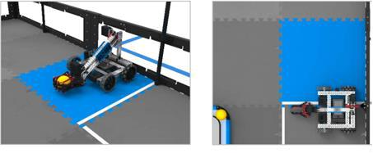

图 21 合法的启动位置及预装 图 22 不合法的启动位置，无预装

6.5.2.5 每场比赛开始时，每台机器人必须放在与本联队启动区中，且不能与其它发泡场地

拼接块及不预装的比赛物品接触，也不能接触别的机器人，一个启动区中只能有一台机器人

见图 21 和 22。初赛中，红色联队有权把它们的机器人最后放到场上。复赛中，排序较高的

联队有权把它们的机器人最后放到场上。机器人的放置必须迅速，且先放的参赛队一旦确定

机器人的位置就不能再调整。违反此规则的参赛队将由裁判员随机地重新放置他们的机器

人。

6.5.2.6 每场比赛开始前，每台机器人必须用 1 个小球作为预装。预装的小球与机器人接触

且完全在启动区内就是合法的预装。如果某队的机器人在比赛中没有上场，裁判就将其预装

的 1 个小球随机地放在未占用的联队启动区中。

6.5.2.7 到场的参赛队员应抓紧时间做好启动前的准备工作（例如，将机器人恢复到启动前

的状态，将手动控制器放在地上，等等）。

6.5.2.8 完成准备工作后，队员应向裁判员举手示意。

6.5.3 启动及比赛

13

6.5.3.1 裁判员确认两个联队均已准备好后，将发出“5，4，3，2，1，开始”的倒计数启动口

令，启动自动比赛时段。随着倒计时的开始，操作手可以用一只手慢慢靠近机器人，听到“开

始”命令的第一个字，操作手可以触碰一个按钮或给传感器一个信号去启动机器人，但不得

用手持式控制器启动机器人。

6.5.3.2 比赛开始时，所有得分物品均应直立在它们的规定位置，对其朝向不作规定。

6.5.3.3 比赛开始时，每台机器人不得超出 457.2mm 宽、457.2mm 长、457.2mm 高。比赛一

旦开始，机器人可以伸展，但水平任意方向的尺寸不得超过 914.4mm。只有与伸展区接触

的机器人可以不受高度限制垂直伸展。但是，一旦完全出了伸展区（即，不再与伸展区接触），

机器人必须回到 457.2 mm 的高度限制。此规定的意思是机器人不得与高旗接触。在比赛期间，

机器人不得超出此尺寸限制。因违反此规定（如在伸展区外拨动高旗得分或阻挡发射的小球）

而干扰比赛的机器人，无论干扰是否影响比赛，都将直接导致被取消比赛资格。对于违反此

规定但不影响比赛的小过错会给予警告。影响比赛的犯规将导致取消比赛资格。裁判长可决

定取消受到多次警告的参赛队的比赛资格。

6.5.3.4 在“开始”命令前启动机器人将被视为“误启动”并受到警告或处罚。

6.5.3.5 机器人一旦启动，就只能受操作手或自带的控制器中的程序控制。在自动比赛时段，

不允许操作手使用他们的手持式控制器。

6.5.3.6 在自动比赛时段，机器人不得做下列动作：

- 与自动线以外对手联队一侧的发泡拼接块接触；

- 与对手联队泊位接触；

- 实施中央停泊。

违反此规定将导致对手联队获得自动时段奖励。有意、策略性或严重犯规（如完全

越过自动线故意与对方机器人接触）将导致被取消比赛资格。

6.5.3.7 在自动比赛时段，操作手不得以任何方式（直接或间接地）与机器人互动。这可能

包括但不限于：

- 激活 VEXnet 操纵杆或 V5 控制器上的任何控制；

- 以任何方式触发传感器(包括视觉传感器)，即使并不接触它们。

违反此规定将被视为违反 6.5.3.8，并可能导致给予对手联队自动时段奖励。主裁判

可裁定取消受到多次警告的参赛队的比赛资格。

6.5.3.8 在自动比赛时段，不影响比赛的最终结果但影响到自动比赛时段奖励分的任何犯规

将使奖励分自动给予对手联队。

- 各参赛队负责机器人在任何时候的动作，包括在自动时段。在此规定下，在自动时段发生的任何违规行为都可能导致取消比赛资格。

- 在自动时段中，如果两支联队均发生影响到自动时段奖励的违规，则不会给予自动时段奖励。

14

6.5.3.9 在裁判员吹响自动比赛时段的结束哨音时，机器人应已停止一切运动，否则将按违

规扣 5 分。

6.5.3.10 只有操作手可以按照以下规定接触机器人。禁止操作手在比赛中有意接触比赛物品

和场地要素。

- 在操作手控制时段，如果机器人的部件在比赛中根本没动，操作手可以处理自己的机器人。只允许以下列原因接触机器人：

  - 给机器人接电或断电。

- 插入电池和/或电源扩展器。

- 插入 VEXnet 密钥或 V5 机器人收发机。

  - 接触 V5 机器人电脑屏幕，例如启动程序。

- 比赛中的任何时刻，操作手不得突破场地围栏构成的平面。

对于违反此规定但不影响比赛的小过错会给予警告。影响比赛的犯规将导致取消比赛

资格。裁判长可决定取消受到多次警告的参赛队的比赛资格。

6.5.3.11 比赛期间，机器人不得有意分离部件，不得将机械装置留在场地上。

对于违反此规定但不影响比赛的小过错会给予警告。影响比赛的犯规将导致取消比赛

资格。裁判长可决定取消受到多次警告的参赛队的比赛资格。多种故意违规行为可能导致被

取消整个赛事的参赛资格。

6.5.3.12 比赛进行中有些比赛物品会无意地离开了比赛场地，但是，参赛队不得故意或策略

性地把比赛物品移出场地。

- 正常比赛中偶然或无意离场的小球不再返回赛场。

- 正常比赛中的圆帽返回最近的发泡拼接块，使与该圆帽最后接触的机器人的对手联队得低分。如果裁判不能确定最后接触圆帽的机器人，该圆帽就不返回赛场。

此规定的意图是防止机器人用把圆帽“碰”出赛场的方法从立柱上移除圆帽。任何故意、策略性、反复地从赛场上移出比赛物品的行为视为违反了本规定。

对于违反此规定但不影响比赛的小过错会给予警告。影响比赛的犯规将导致取消比赛资格。裁判长可决定取消受到多次警告的参赛队的比赛资格。

6.5.3.13 以破坏、损害、翻倒、纠缠机器人为目的的策略和动作是违背 VEX 挑战赛的精神

的，是不允许的。如果倾翻、纠缠或损害被裁定为故意的或严重的，违规的参赛队可能被取

消比赛的资格。重复的违规行为可能导致取消整个比赛资格。

VEX“反败为胜”机器人比赛是一个进攻性比赛。只有防御性或破坏性策略的参赛队

将不会得到本规则所暗示的保护。然而，不涉及破坏性或非法策略的防守战术仍然符合这一

规则的精神。

VEX“反败为胜”机器人比赛是一个交互式比赛。在正常比赛过程中也会不可避免地

发生一些倾翻、纠缠和损坏。这种交互是偶然的还是有意的将由裁判长裁定。

15

参赛队要始终（包括在自动比赛时段）对它们的机器人的动作负责。这既适用于鲁莽操

作机器人和可能导致损坏的参赛队，也适用于操作具有小轮底盘的机器人到处游荡的参赛

队。参赛队应把他们的机器人设计成不至于稍有接触就倾翻或损坏。

注1：试图利用中央泊位的参赛队会遇到也想使用中央泊位的对手机器人，发生激烈的相互作用。当机器

人与中央泊位接触或紧密结合时，对方机器人推挤、倾翻或纠缠它们所造成的意外损坏将不被视为违反本

规则。对于有意损坏的行为或危险的机构，裁判长可裁定其违反规则5.10、5.11或6.1.2。

注2：与中央泊位间接接触造成的损害包括在附注1中。在图23中，如果“BLUE1”将“RED1”从中央泊

位上推出，并且这种相互作用对“RED 2”造成损害，那么“BLUE1”将不会受到处罚。这是“BLUE1”

和“RED1”之间的合法相互作用，虽然对“RED 2”造成间接损害。
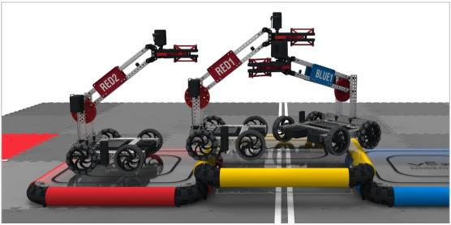

图23 三台机器人在泊位上相互作用。因中央泊位上的相互作用造成的机器人意外损害不违反本规则

注3：联队泊位不包含在注1中。联队停泊且不与中央泊位接触或相互作用的机器人按地面的机器人处理。

所以，在图24中，如果“BLUE1”翻倒或使“RED2”损坏，它就违反了本规则。
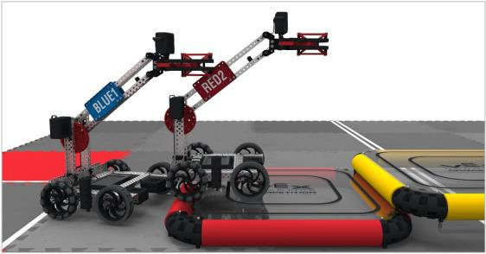

图24 两台机器人在红色联队泊位上相互作用。翻倒或损坏“RED 2”很可能导致“BLUE1” 违反本规则

6.5.3.14 机器人在某一时刻最多只能拥有1个圆帽和2个小球。

注：已拥有一个圆帽又在与高得分圆帽相互作用的机器人将因这一规定而受到特别关注。

对于违反此规定但不影响比赛的小过错会给予警告。影响比赛的犯规将导致取消比赛

资格。裁判长可决定取消受到多次警告的参赛队的比赛资格。

6.5.3.15 比赛中的任意时刻，机器人囤积的比赛物品不得超过2个。

对于违反此规定但不影响比赛的小过错会给予警告。影响比赛的犯规将导致取消比赛

资格。裁判长可决定取消受到多次警告的参赛队的比赛资格。

16

6.5.3.16 机器人不得故意把比赛物品掉落或放置到对方机器人上。

对于违反此规定但不影响比赛的小过错会给予警告。影响比赛的犯规将导致取消比赛

资格。裁判长可决定取消受到多次警告的参赛队的比赛资格。

6.5.3.17 比赛物品不能用于完成机器人试图进行的非法动作。高旗只能用小球接触，不得用

机器人接触。

对于违反此规定但不影响比赛的小过错会给予警告。影响比赛的犯规将导致取消比赛

资格。裁判长可决定取消受到多次警告的参赛队的比赛资格。

6.5.3.18 参赛队不得故意或策略性地穿过中央泊位两边的聚碳酸酯结构（见图 5）放置比赛

物品，使它们与对方机器人隔离。

对于违反此规定但不影响比赛的小过错会给予警告。影响比赛的犯规将导致取消比赛

资格。裁判长可决定取消受到多次警告的参赛队的比赛资格。

6.5.3.19 机器人不得故意抓住、钩住或附着于任何场地要素，包括泊位。用机械结构与某场

地要素的多侧作用以图揪住该要素的策略是不允许的。此规定的意图是既防止参赛队无意损

坏场地也防止它们把自己钉死在场上。

注：按照 6.5.3.17，与任何护网接触是严格禁止的。

对于违反此规定但不影响比赛的小过错会给予警告。影响比赛的犯规将导致取消比赛

资格。裁判长可决定取消受到多次警告的参赛队的比赛资格。

6.5.3.20 与护网纠缠被视为违反安全原则，将导致禁赛。迫使对方机器人与护网纠缠被视为

是违反了 6.5.3.21，将导致联队的两支参赛队禁赛。

瞬间或偶然的接触（如拨动低旗时）是可能会有的，不视为犯规。故意、策略性或反

复的违规行为将导致裁判长决定取消比赛资格。

6.5.3.21 蓄意使对手违反规则的策略是不允许的，不会导致对手联队犯规受罚。对于违反此

规定但不影响比赛的小过错会给予警告。影响比赛的犯规将导致取消比赛资格。裁判长可决

定取消受到多次警告的参赛队的比赛资格。

6.5.3.22在操作手控制时段，机器人围困对方机器人不得超过5秒。一旦围困的机器人已经离

开且机器人分开至少约一个发泡拼接块，围困就正式结束。结束围困后，机器人不得再次围

困同一机器人持续5秒；如果某一参赛队确实再次围困了同一机器人，围困计时将恢复到围

困方机器人上一次后退的时候。

对于违反此规定但不影响比赛的小过错会给予警告。影响比赛的犯规将导致取消比赛

资格。裁判长可决定取消受到多次警告的参赛队的比赛资格。

6.5.3.23 对抗性比赛过程中参赛队员情绪激动、大声欢呼和惋惜、手舞足蹈都是可以理解的，

但不得干扰裁判，特别是不得发出类似于“抢跑！”、“犯规！”等容易误导对手的裁判用

语。对违反此规定的小过错会给予警告。影响比赛的恶劣犯规将导致取消比赛资格。裁判长

可以酌情取消受到多次警告的参赛队的比赛资格。

17

6.5.4 暂停

初赛中，无论是自动比赛时段还是操作手控制时段，操作手不得叫暂停。复赛中，每

个联队只能在操作手控制时段叫一次暂停，但暂停时间不能超过 3 分钟。

6.5.5 比赛结束

6.5.5.1 无论初赛与复赛，每场比赛总时间为 120 秒钟。在自动比赛时段结束后，接着是操

作手控制时段。两个时段之间可以稍有不计时的间歇，由裁判员决定。在自动比赛时段中纠

缠在一起的机器人由裁判员协助参赛队员分开后，再开始操作手控制时段的比赛。

6.5.5.2 操作手控制时段结束，该场比赛即结束。裁判员吹响结束哨音后，操作手应立即将

手动控制器放在地上，除关断机器人电源外，不能与场上的机器人或任何物品接触。

6.5.5.3 本届比赛将用手持式平板计算机记分。裁判员有义务将记分结果告知参赛队员。参赛

队员有权利纠正裁判员记分操作中可能的错误，并应刷卡确认已经知晓自己的得分。如有争

议应提请裁判长仲裁。

6.5.5.4 主裁判发出“清理场地”的信号后，参赛队员才能进入比赛场地搬动自己的机器人。

裁判员和志愿者将场地设施恢复到启动前状态，参赛队员应立即将自己的机器人搬回准备

区。

6.6 记分

6.6.1 自动比赛时段与操作手控制时段的记分稍有不同

自动比赛时段的记分：
- 拨动高旗得2分。

- 拨动低旗得1分。

- 高分圆帽得2分。

- 低分圆帽得1分。

- 联队停泊的机器人得3分。

- 获得自动比赛时段奖励的联队得4分。操作手控制时段的记分：

- 拨动高旗得2分。

- 拨动低旗得1分。

- 高分圆帽得2分。

- 低分圆帽得1分。

- 联队停泊的机器人得3分。

- 中央停泊的机器人得6分。

6.6.2 终场前已被联队的机器人操作但终场时尚在运动的得分物品按其最终的静止状态记

分。

6.6.3 如果两支联队自动比赛时段结束时得分相同，则均无奖励分。

18

6.6.4 无论什么原因，得分物品碎裂就不能再得分。

6.6.5 组成联队的两支参赛队的得分与联队的得分相同。

6.6.6 如果在一场比赛开始前，某支联队弃权，它的得分为0，与之对阵的联队独自完成任务

并得分。如果在一场比赛中某联队被取消比赛资格，则它的得分为0，按当时的状况计算对

方的得分。

6.7 确定获胜联队

6.7.1 每场比赛后，每个联队的得分为各种动作的得分扣除罚分,按最终得分多少确定胜负。

6.7.2 初赛可以有平局。

6.7.3 每场复赛必须决出胜负。如果两个联队的得分相同，按以下的优先次序确定获胜联队：
- 拨高旗得分多的联队获胜；

- 高分圆帽多的联队获胜；

- 实现中央停泊的联队获胜；

- 获得自动比赛时段奖励的联队获胜；

- 如果仍然不分胜负，由裁判员确定获胜联队。

6.7.4 半决赛失利的两支联队将争夺季军。

6.7.5 裁判长可以根据比赛情况决定是否对争夺冠军和争夺季军的比赛采用三局两胜制。

- 犯规和取消比赛资格

7.1 经过催促仍未准时到达比赛区的参赛队将取消比赛资格。

7.2 第一次误启动的联队将受到裁判员的警告，第二次误启动的联队将按自动弃权处理。

7.3 在手动比赛时段，一方机器人有破坏、损害、翻倒和纠缠为目的恶性动作，或在对方机

器人将得分物品放入得分处时进行直接或间接的阻挡，有意将比赛物品抛出场外，等等，视

为犯规。第一次这种犯规将被判罚 2 分警告，第二次犯规将被取消本场比赛资格。牵制对方

机器人超过 5 秒钟，将被取消本场比赛资格。

7.4 不允许在比赛现场使用手动控制器恶意干扰机器人的比赛，否则将取消该联队的比赛资

格。

7.5 比赛中，参赛队员有意接触比赛场上的设施或机器人（6.5.3.10 所说的接触除外），该联

队将被取消比赛资格。偶然的接触可以不当作犯规，除非这种接触直接影响到比赛的最终得

分。

7.6 如果从机器人上分离出来的部件或机构妨碍对方得分，该联队将被取消比赛资格。多次

故意犯规可能导致取消该队的参赛资格。

7.7 联队队员不听从裁判员的指示将被取消比赛资格。

7.8 参赛队员在未经裁判长允许的情况下私自与教练员或家长联系，将被取消比赛资格。

- 奖励

冠、亚、季军的 6 支参赛队获一等奖，颁发金牌（和证书），2 支冠军队颁发奖杯；进

19

入复赛的其余 10 支参赛队获二等奖，颁发银牌（和证书）；未进入复赛（但上场参赛并获成

绩者）的参赛队获三等奖，颁发铜牌（和证书）。

- 其它

9.1 本规则是实施裁判工作的依据。在竞赛中，裁判长有最终裁定权，他的裁决是最终裁决。

处理争议时不会复查重放的比赛录像。组委会不接受教练员或家长的投诉。

9.2 关 于 比 赛 规 则 的 任 何 修 订 ， 将 在 中 国 青 少 年 机 器 人 竞 赛 网 站

（http://robot.xiaoxiaotong.org/）的“规则答疑”栏目中以“重要通知”的形式发布，关于规则

的问题可通过该栏目提出。

9.3 比赛期间，凡是规则中没有说明的事项由裁判委员会决定和解释。竞赛组委会委托裁判

委员会对此规则进行解释与修改。在大多数参赛队伍同意的前提下，针对特殊情况（例如一些无法预料的问题和/或机器人的性能问题等），规则可作特殊修改。

20

附录 A 机器人检查指南

A1 概述

本附录说明了VEX机器人竞赛的机器人检查，同时也列出了检查的定义和规则。

所有参赛机器人开始比赛前都要通过全面检查。这种检查将确保所有机器人都已满足规则的要求。一般，最初的检查将在参赛队检录/准备时进行。机器人检查表附在本指南后面。每个参赛队应把“机器人检查表”作为自己的机器人预检的指南，以确保机器人满足所有要求。

A2 定义

机器人—由VEX机器人工程挑战赛参赛队设计和构建的操作手控制和/或程序自动控制

的小车，用来在比赛中完成具体的任务。机器人只能用正式的VEX EDR零部件和竞赛允许的附件。其它零部件不能用在机器人上。所有机器人在参赛前都要通过检查。

机器人尺寸箱—机器人检查时所用的内部尺寸为457mm长、457mm宽、457mm高的箱子。机器人要能装入箱子，对箱壁或箱顶不施加任何力（即，靠箱子本身不能让机器人留在箱子里），才能通过检查。

A3 检查规则

A3.1 在获准参加资格赛之前,参赛队的机器人必须通过检查。不符合机器人设计或构建要求

的机器人可能失去比赛资格。

A3.2 每台机器人必须有联赛允许的合适的识别特征。

A3.3 如规则的“机器人”一节所规定，构建机器人仅限于参赛队可用的几种VEX正式零部件。

A3.4 机器人在初赛和复赛开始時的最大尺寸是457mm宽×457mm长×457mm高。机器人必

须能纳入机器人尺寸箱。在机器人尺寸箱内，机器人必须自己支撑。

A3.5 比赛开始时，机器人的启动外形必须与检查时的机器人外形相同，且在最大允许的尺

寸范围之内。

A3.6 在机器人有多种可能的启动构形时，尺寸检查期间必须使用最大的可能构形。

A3.7 如果参赛队对机器人做了修改以提高其性能或可靠性，检查员会要求参赛队的机器人

再次接受检查。

A3.8 检查员要评估机器人以确保所设计的每台机器人的操作和功能是安全的。具体的安全

原则和限制适用于机器人的设计和构建。

21

附录 B 工程笔记

- 概述

中国青少年机器人竞赛的目标之一是了解参赛队工程设计过程以及整个备賽阶段的经历，包括问题定义、概念设计、系统层级设计、细节设计以及测试、修改和搭建。

在搭建机器人的整个过程中，参赛队会发现问题，拟定计划，遇到困难，解决问题，学到经验。这些都是财富，需要完整地写出来。工程笔记是参赛队从组队第一天开始到比赛结束整个过程的原始记录。因此，工程笔记是参赛队记录备賽历程、帮助他们更好地理解工程设计过程和练习各种重要生活技能（包括项目管理、时间管理、头脑风暴和团队合作）的方法。

工程是一个反复的过程，学生在这个过程中认识和确定问题，集思广益，在设计过程各个阶段工作，测试他们的设计，不断改进设计，并继续这个过程直到形成解决方案。在此过程中，学生会克服障碍，遇到成功和失败的案例，学习许多课程。学生应在工程笔记上记录这种反复的过程。

工程笔记记录了参赛队所做的每件事，这样，它就可以作为学习和实践的指南。学生应把大量事项记录在工程笔记中，包括：团队会议笔记、设计概念和草图、图片、比赛中的笔记、队员的意见和想法、团队组织以及对团队有用的任何其他文件。该队还应该记录他们的项目管理，包括人员、资金和时间的使用等。

评委通过审查工程笔记可以更好地了解参赛队的经历、设计和团队本身。

- 工程笔记的形式

参赛队记录整个赛季的经历既可以手写也可以使用电子文档。评判时二者没有差别。

电子/网络文档：参赛队可以选择电子/网络版工程笔记。为了让评委评判，必须将其打印出来，放在不超过 3cm 厚的活页夹中。要标清页码，按顺序放好。每个参赛队只需打印一份。

手写：采用可以在学校或附近的文具店买到的螺旋装订笔记本、实验笔记本或文档笔记

本。笔记本的行距以 6 至 7mm 为佳。

工程笔记必须满足以下条件：

⑴ 参赛队编号和名称必须清楚地印在工程笔记的封面上。参加中国青少年机器人竞赛的参赛队可以利用抽签后所发的编号贴纸。

⑵ 按顺序标明页码，不能任意替换或撕掉任何一页。虽然撕掉螺旋装订笔记本或删去电子文档上的任何一页都不是难事，但是，从工程笔记的作用就可以知道，这样做对参赛队是重大损失。

⑶ 每支参赛队只需一本工程笔记。

⑷ 多支参赛队不能共用一本工程笔记。

- 工程笔记的格式与注意事项

工程笔记是对参赛队机器人设计的完整记录。它应该包括整个赛程中的设计草图、团队会议、讨论、设计变化、过程，挫折以及每个队员的想法。新赛季就应该有新的工程笔记本。

22

以下是一些注意事项：

- 按时间顺序，把组队及其后经历的所有事都记录下来。

- 工程笔记本必须分成几个部分，包括：

  - 工程部分：包括机器人设计过程（必须的）

  - 团队部分：包括队伍和拓展活动的信息（必须的）

  - 商业计划、策略计划或持续发展的规划（不是必须的）

- 参赛队编号和名称必须出现在工程笔记的封面。没有该信息，则不认可该工程笔记。

- 工程笔记的封一要有一页“总结”。总结必须让评委看到赛季中的亮点的简单说明。必须包括参赛队编号，并给评委指出你最想让他们看到的几页。这一页在记录初期可以空白，在提交工程笔记前写出即可。

- 工程笔记必须非常有条理，即使是个门外汉，也能从中理解参赛队和整个历程。

- 用不易褪色的墨水笔书写，不要用铅笔。

- 工程笔记的参赛队部分要有对每个队员和指导教师的简单介绍。介绍应包括姓名、年龄（或几年级）、兴趣、参加青少年机器人竞赛的原因等。

- 每次会议开始时，用新的一页纸记录日期和起始时间。每天应该包括两项：

  - 任务：队员们在做什么，发现了什么

  - 反思：对所发生事件和待解决问题的看法

- 记录了设计决策的工程笔记是由参赛队员共同努力建立的。每名队员都要参与记录，记录后写下自己姓名和日期。

- 把所有对机器人的设计和修改都直接记录在笔记本中，如果可以的话，把细节和草图也收入进去。计算机程序、CAD 图纸等其它材料应粘贴在笔记本上。将记录、计算都记在笔记本上，不要写在零散的单页纸上。

- 在写错的地方或错误的日期上划一条单线。不要擦掉或使用涂改液。在所有改正过的地方签下姓名，写明日期。即使有些页面有错误，也不应将它们从笔记上删除。

- 每页纸的两面都要用。不要留空白或是在空白处划叉。不要忘了签下姓名，写日期。

- 如果要插入图片或外界信息，用透明胶带把图片贴到笔记本上，并用不易褪色的笔描出图片轮廓。这样，如果图片脱落，队员们也知道这里贴过什么东西。

- 应该在笔记中附上建造机器人所需物料的清单。

- 工程笔记的团队部分也是你们讨论并展现整个赛季团队活动的好地方。

请参考设计奖评价标准中对工程笔记内容的要求。一支优秀的参赛队，不仅要赢得比赛

的胜利，在备赛过程中也要以记工程笔记的形式收获更多知识、培养良好的习惯。

- 对送审工程笔记的提示

  - 每本笔记都是一部不断改正和发展的作品。如果你是手写的，裁判想看的不是笔记本的终稿，而是充满了写错的词、污迹、磨损了的页角和发皱了的纸的真实作品。记住，保持它的真实性！

- 有指导教师和队员的简介和照片，能让评委很好地认识参赛队的每个成员。

- 评委总是对独特的设计或比赛策略感到兴趣。另一方面，没有实质内容去支撑的设

23

计，不会得到好评。

⑷ 建议把机器人设计的图片或草图作为贯穿整个工程笔记的红线。

⑸ 带一份机器人硬件检查的清单。

24

附录 C 记分表

第十九届中国青少年机器人竞赛 VEX 机器人工程挑战赛记分表

 | 红方联队：1 |  |  |  |  |  |  | 编号： |  |  |  |  | 蓝方联队：1 |  |  |  |  |  |  |  | 编号：
 |  | 2 |  |  |  |  |  |  |  |  |  |  |  |  | 2
 |  |  |  | 红方 |  |  |  |  |  |  |  |  |  |  | 蓝方
 | 自动比赛时段结束时的得分状态 |  |  |  |  |  |  |  |  |  |  |  | 自动比赛时段结束时的得分状态
 | 事项 |  |  |  |  | 分值 |  | 数量 |  |  |  | 得分 | 事项 |  |  |  |  | 分值 |  | 数量 |  |  | 得分
 | 得分圆帽 |  | 低分 |  |  | 1 |  |  |  |  |  |  | 得分锥筒 |  | 低分 |  |  | 1
 |  |  | 高分 |  |  | 2 |  |  |  |  |  |  |  |  | 高分 |  |  | 2
 | 拨动小旗 |  | 低旗 |  |  | 1 |  |  |  |  |  |  | 拨动小旗 |  | 低旗 |  |  | 1
 |  |  | 高旗 |  |  | 2 |  |  |  |  |  |  |  |  | 高旗 |  |  | 2
 | 联队停泊 |  |  |  |  | 3 |  |  |  |  |  |  | 联队停泊 |  |  |  |  | 3
 |  | 自动比赛时段得分 |  |  |  |  |  |  |  |  |  |  | 自动比赛时段得分
 | 自动比赛时段奖励分（4） |  |  |  |  |  |  |  |  |  |  |  | 自动比赛时段奖励分（4）
 |  |  | 比赛结束时的得分状态 |  |  |  |  |  |  |  |  |  |  |  | 比赛结束时的得分状态
 | 事项 |  |  |  |  | 分值 |  | 数量 |  |  |  | 得分 | 事项 |  |  |  |  | 分值 |  | 数量 |  |  | 得分
 | 得分圆帽 |  | 低分 |  |  | 1 |  |  |  |  |  |  | 得分圆帽 |  | 低分 |  |  | 1
 |  |  | 高分 |  |  | 2 |  |  |  |  |  |  |  |  | 高分 |  |  | 2
 | 拨动小旗 |  | 低旗 |  |  | 1 |  |  |  |  |  |  | 拨动小旗 |  | 低旗 |  |  | 1
 |  |  | 高旗 |  |  | 2 |  |  |  |  |  |  |  |  | 高旗 |  |  | 2
 | 停泊 |  | 联队 |  |  | 3 |  |  |  |  |  |  | 停泊 |  | 联队 |  |  | 3
 |  |  | 中央 |  |  | 6 |  |  |  |  |  |  |  |  | 中央 |  |  | 6
 |  |  |  | 得分小计 |  |  |  |  |  |  |  |  |  |  | 得分小计
 |  |  |  | 犯规罚分 |  |  |  |  |  |  |  |  |  |  | 犯规罚分
 | 未按时结束自动比赛时段的扣分（-5） |  |  |  |  |  |  |  |  |  |  |  | 未按时结束自动比赛时段的扣分（-5）
 |  |  |  | 总分 |  |  |  |  |  |  |  |  |  |  | 总分

注：1. 表中不得留有空白，无数据的空格必须用“/”划掉。

- 得分小计包括比赛结束时的得分和自动比赛时段奖励分，不计自动比赛时段得分。

关于取消比赛资格的记录：

裁判员： |  |  | 记分员：
参赛队员： |  |  | 参赛队员：
裁判长：

25

